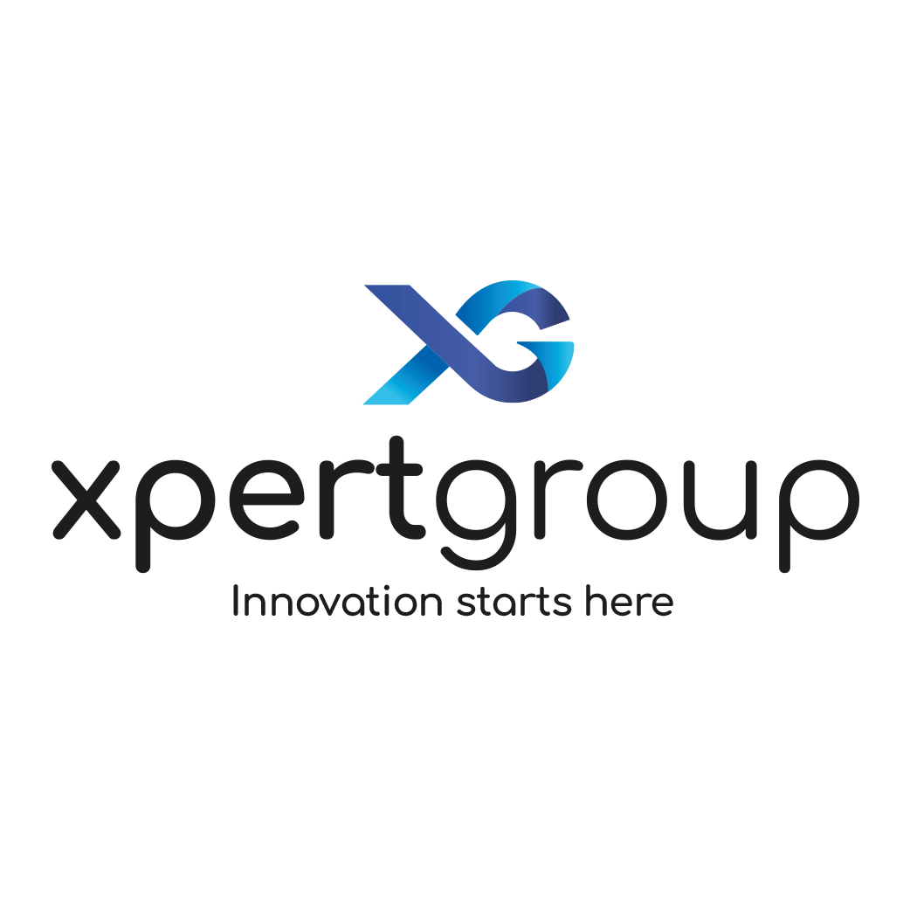

Nos complace presentar la hoja de vida del perfil de:

NOMBRE COMPLETO

PERFIL LÍDER TÉCNICO DE DATOS FULLSTACK

Ingeniero de software senior con amplia experiencia en el diseño y desarrollo de plataformas fullstack y arquitecturas de datos escalables, especializado en Python, TypeScript/JavaScript y microservicios en la nube. Cuenta con experiencia liderando la construcción de pipelines de procesamiento de datos en tiempo real, sistemas analíticos y plataformas data-driven sobre entornos cloud como Azure, utilizando contenedores y orquestación con Docker y Kubernetes.

Posee experiencia en el desarrollo de soluciones basadas en IA generativa, utilizando LangChain y LangGraph para la creación de flujos de procesamiento inteligente, orquestación de agentes y sistemas de recomendación basados en contenido. Ha trabajado en la estructuración e ingestión de grandes volúmenes de datos, preparando información para el consumo de modelos de IA y motores de decisión automatizados.

Ha liderado el desarrollo de plataformas fullstack complejas y sistemas de gestión de datos, integrando backend robusto, APIs escalables y bases de datos relacionales y NoSQL (PostgreSQL, MongoDB, Redis y Elasticsearch). También ha implementado infraestructura como código con Terraform, pipelines CI/CD y arquitecturas distribuidas, mejorando la escalabilidad y la frecuencia de despliegue en entornos productivos.

Se destaca por su capacidad para liderar equipos técnicos, definir arquitecturas modernas de datos y construir soluciones que integran ingeniería de datos, desarrollo fullstack e inteligencia artificial, aportando una visión integral para proyectos de plataformas inteligentes, sistemas de analítica avanzada y aplicaciones basadas en agentes de IA..

FORMACIÓN ACADÉMICA

- MBA - Maestría en Administración y Dirección de Empresas
UNIR – Universidad Internacional de la Rioja, la Rioja España
22 febrero 2017 – 22 mayo 2019

- Especialización en Gerencia de Proyectos
Universidad Pontificia Bolivariana, Medellín
- Febrero 2007 – 8 agosto 2008

- Ingeniería Industrial
Universidad Nacional de Colombia, Medellín
23 mayo 1998- 23 junio 2003

EDUCACION COMPLEMENTARIA

- Capacitación en Educación STEM
Universidad Nacional De Colombia, Bogotá -2020

- Diplomatura en Administración de Riesgos
Universidad EAFIT – Medellín 2009

- Capacitación SLA,s
IT Service - Septiembre 2009

- Capacitación UML
Procesix - Junio 2008

- Curso de Gestión pública
2021

HABILIDADES TÉCNICAS

Hard skills

Python (experto), TypeScript/JavaScript, Go, Java, SQL; desarrollo Fullstack con Django, FastAPI y Node.js; desarrollo de aplicaciones de IA generativa y agentes usando LangChain y LangGraph; diseño de arquitecturas de microservicios; construcción de pipelines de procesamiento de datos en tiempo real; manejo de bases de datos PostgreSQL, MySQL, MongoDB, Redis y Elasticsearch; desarrollo de APIs y sistemas backend escalables; despliegue en Azure; contenedores con Docker y Kubernetes; infraestructura como código con Terraform; implementación de CI/CD, control de versiones con Git, y diseño de plataformas orientadas a datos y analítica

Soft skills

- Liderazgo técnico

- Pensamiento analítico y resolución de problemas

- Comunicación técnica efectiva

- Trabajo en equipo y colaboración interdisciplinaria

- Toma de decisiones basada en datos

- Pensamiento estratégico y arquitectónico

- Adaptabilidad a entornos tecnológicos cambiantes

- Gestión del tiempo y priorización de tareas

- Proactividad e iniciativa

- Orientación a resultados y mejora continua

EXPERIENCIA PERSONAL

- Senior Software Engineer — Unosquare
Nov 2023 – Presente

Arquitecté y lideré el desarrollo de un pipeline de procesamiento de datos en tiempo real para analítica de video, utilizando una arquitectura de microservicios en Azure para manejar grandes volúmenes de datos en streaming y prepararlos para su consumo por modelos de inteligencia artificial.

Dirigí el desarrollo de un sistema integral de gestión de datos de contenido, que permitió la ingestión estructurada de datos y la extracción de metadatos de activos de video, sentando las bases para futuros motores de recomendación de contenido impulsados por LangChain.

- Senior Technical Consultant — OnlineSidekicks
Sep 2023 – Nov 2023

Desarrollé un sistema fullstack automatizado de generación de reportes para clientes utilizando Python, optimizando los procesos de agregación y procesamiento de datos, lo que permitió reducir en un 80% el tiempo de generación de reportes para más de 200 clientes de la agencia, demostrando una sólida capacidad en manejo y procesamiento de datos.

- Software Developer — Jokr
Oct 2021 – Feb 2023

Arquitecté y desarrollé un sistema de gestión de datos de inventario en tiempo real, integrando más de 200 microcentros de distribución, utilizando Python para la optimización dinámica de inventario y la automatización de flujos de reabastecimiento, garantizando la consistencia de los datos en una arquitectura distribuida.
Mejoré la frecuencia de despliegue a liberaciones diarias mediante la implementación de pipelines de CI/CD y Terraform para infraestructura como código, asegurando despliegues confiables y escalables de servicios intensivos en datos en múltiples regiones.

- Software Engineer — Muni
Jan 2020 – Aug 2021

Desarrollé una plataforma fullstack de marketplace comunitario, gestionando relaciones de datos complejas para más de 15,000 líderes comunitarios y 40,000 clientes, sentando las bases para futuros sistemas de coordinación de compras basados en agentes impulsados por LangGraph.
Optimicé los pipelines de procesamiento de pedidos y datos de pago utilizando Python, implementando distribución automática de comisiones y flujos de cumplimiento por lotes, demostrando experiencia en orquestación de datos similar a Fabric para transacciones de alto volumen.

LOGROS DESTACADOS

Arquitectura y liderazgo en el desarrollo de un pipeline de procesamiento de datos en tiempo real para analítica de video, diseñado sobre arquitectura de microservicios en Azure para manejar grandes volúmenes de datos y prepararlos para modelos de IA.

Desarrollo de un sistema de gestión y estructuración de datos de contenido multimedia, permitiendo ingestión de datos, extracción de metadatos y preparación de información para motores de recomendación basados en IA y LangChain.

Creación de un sistema automatizado de reportes para más de 200 clientes, optimizando pipelines de agregación y procesamiento de datos con Python y reduciendo el tiempo de generación de reportes en 80%.

Diseño y construcción de un sistema de gestión de inventario en tiempo real que integró más de 200 micro-centros de distribución, optimizando stock y automatizando procesos de reabastecimiento.

Implementación de pipelines CI/CD e infraestructura como código con Terraform, logrando pasar a despliegues diarios y mejorar la escalabilidad de servicios de datos en múltiples regiones.

Desarrollo de una plataforma fullstack de marketplace comunitario, gestionando relaciones de datos complejas para 15,000 líderes comunitarios y más de 40,000 usuarios.

Construcción de sistemas de procesamiento de pedidos y distribución automática de comisiones, optimizando flujos de datos transaccionales de alto volumen

